12.06.2020

**Temat: Zabawy na placu zabaw**

**Cele zajęć:**

- dostrzeganie rytmu w ciągu przedmiotów i kontynuowanie go

- wdrażanie do uważnego słuchania

- rozwijanie mowy, wzbogacanie słownictwa

- ćwiczenie logicznego myślenia i spostrzegawczości

- rytmiczny podział (na sylaby) nazw przedmiotów

- rozwijanie sprawności manualnej

- wspieranie naturalnej potrzeby ruchu dziecka poprzez zabawę ruchową

**Przebieg zajęć:**

1. Która foremka teraz?

Przygotowujemy obrazki foremek w 3 różnych kolorach czy kształtach (po kilka foremek w każdym kolorze/kształcie). Układamy przed dzieckiem foremki według wzoru:

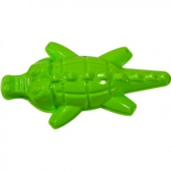 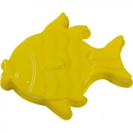 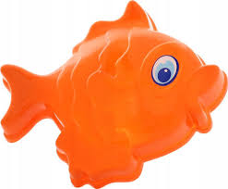

Która foremka będzie następna?

Dziecko po dostrzeżeniu rytmu kontynuuje go. Jeśli dziecko poradzi sobie z trzema elementami, możemy dołożyć czwartą foremkę☺

1. Wysłuchanie opowiadania R. Piątkowskiej „Wiaderko”

*Jak ja lubię bawić się w piaskownicy. Zwłaszcza jeśli niedawno padał deszcz, bo wtedy piasek jest mokry i łatwo daje się lepić. Dawno nie udało mi się zrobić tak wspaniałych babek z piasku. Bawiłem się razem z Krzysiem, Martą i Darkiem. Do wybierania piasku najlepiej służyło nam plastikowe, niebiesko-żółte wiaderko. Gdy babcia przyprowadziła mnie do piaskownicy, ono już tam było. Podczas zabawy wszyscy korzystaliśmy z niego po kolei. Gdy trzeba było wracać do domu, Krzyś, Marta i Darek zebrali swoje zabawki. – Jeszcze wiaderko – przypomniałem im. – Ono nie jest nasze. Myśleliśmy, że należy do ciebie – powiedziała Marta i pobiegła za mamą. W piaskownicy nie było już nikogo, tylko ja, piasek i wiaderko. Szybko otrzepałem je z piasku i włożyłem do niego moje foremki. – Dziękuję – powiedziałem w stronę piaskownicy i wróciliśmy z babcią do domu. – Dobrze, że już jesteście, obiad gotowy – przywitała nas w progu mama. A gdy zdejmowaliśmy buty, zauważyła wiaderko i spytała: – Skąd je masz? – Ładne, prawda? Jest moje – wyjaśniłem. – Ale skąd je masz? – nie ustępowała mama. – Z piaskownicy – odpowiedziałem. – W piaskownicy nie kupuje się wiaderek. Jeśli tam leżało, to na pewno jakieś dziecko zapomniało je zabrać – tłumaczyła mama. – Nieprawda. Wszystkie dzieci zabrały swoje zabawki, a ono zostało. Teraz jest moje – starałem się przekonać mamę. – To wiaderko byłoby twoje tylko wtedy, gdybyś je kupił lub dostał. Z tego, co mówisz, wynika, że zabrałeś coś, co nie należy do ciebie, a tak robić nie wolno – upierała się mama. – Nieprawda. Ja je dostałem. Dostałem je od piaskownicy – powiedziałem. – Co takiego? – zdumiała się mama. – Tak, bo to jest taka specjalna piaskownica. Jeśli dziecko wrzuca do niej śmieci albo sypie 92 komuś piasek na głowę lub w ogóle jest niegrzeczne, to ta piaskownica połyka mu jakąś zabawkę. No, robi się taki dołek, do którego wpada łopatka czy foremka, i już nie można jej odnaleźć, choćby wszyscy szukali nie wiem jak długo. A jak dziecko jest grzeczne i ładnie się bawi, to piaskownica wypluwa dla niego jakąś zabawkę. Wtedy dziecko znajduje nagle na przykład takie wiaderko i ono jest już jego. No i właśnie dla mnie piaskownica je wypluła – powiedziałem, wskazując wiaderko. Mamie z wrażenia brwi uniosły się wysoko do góry. – Co ty powiesz! A dostałeś już wcześniej coś od tej piaskownicy? – spytała. – Tak, kiedyś wypluła dla mnie pieniążek. Znalazłem go, jak kopałem moją koparką głęboki dołek. Teraz ten pieniążek leży na półce w moim pokoju – wyjaśniłem. Mama zastanawiała się nad czymś przez chwilę, a potem powiedziała: – Wiesz, ja myślę, że powinniśmy jednak odnieść to wiaderko. Może piaskownica połknęła je jakiemuś dziecku, które było niegrzeczne, bo miało na przykład zły dzień. A teraz ktoś szuka go i martwi się, no i pewnie już wie, że w piaskownicy trzeba się bawić grzecznie. Najlepiej by było, gdyby piaskownica wypluła je właśnie dla niego. A tobie po drodze do parku kupimy taki kolorowy komplet: wiaderko, łopatkę i grabki. Byłeś ostatnio bardzo grzeczny i zasłużyłeś na prezent. Co ty na to? – spytała mama. – Naprawdę dostanę taki komplet? To super! A to wiaderko umyję i możemy je oddać piaskownicy. – Doskonale. Kamień spadł mi z serca, że się nie upierasz, by je koniecznie zatrzymać – ucieszyła się mama. – Duży był? – spytałem. – Kto? – zdziwiła się mama. – Kamień – wyjaśniłem. – Jaki kamień? – pytała dalej. – No ten, co spadł ci z serca. I w ogóle, to gdzie on spadł, bo nie zauważyłem? I skąd on ci się tam wziął? – chciałem wiedzieć. – To się tylko tak mówi, Tomeczku – uśmiechnęła się mama. – Jak ja mówię, że piaskownica wypluła mi wiaderko, bo byłem grzeczny, to mama patrzy na mnie dziwnie. A potem sama ma jakieś spadające kamienie, których nie można zobaczyć – pomyślałem. – Mamo, jeśli sądzisz, że powinniśmy odnieść to wiaderko, to może ty też połóż sobie z powrotem ten kamień. Żeby już wszystko było na swoim miejscu, co? – zaproponowałem.*

1. Rozmowa na temat opowiadania:

- Gdzie bawił się Tomek?

- Czy wiaderko, którym się bawił, było jego?

- Dlaczego wziął wiaderko do domu?

- Co powiedziała na to mama?

- Czy można zabierać rzeczy pozostawione przez kogoś?

- Co powinniśmy zrobić, gdy znajdziemy czyjąś zgubę?

1. Co tu nie pasuje?

Zadaniem dziecka jest wskazać, który przedmiot w każdej linijce nie pasuje do pozostałych i powiedzieć dlaczego. Dodatkowo dziecko może każdy przedmiot nazwać i podzielić rytmicznie na sylaby.

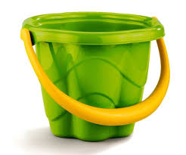 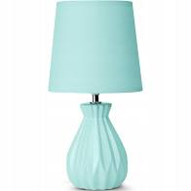 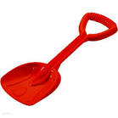

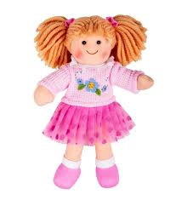 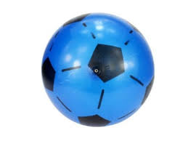 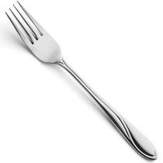

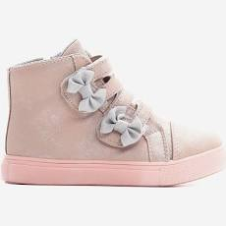 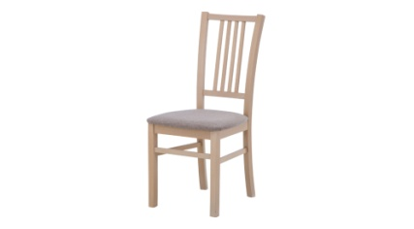 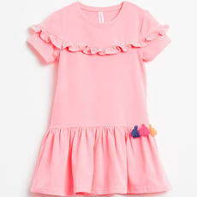

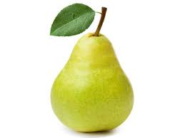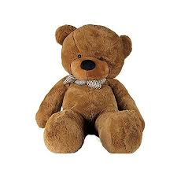 

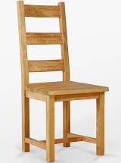 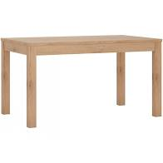 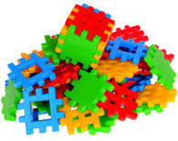

1. Zabawy na placu zabaw – kolorowanka (do wyboru)
2. Zabawa ruchowa z Rodzicem „Raz dwa trzy, Baba Jaga patrzy”

